Прокуратура проводит проверки соблюдения законодательства в сфере занятости и квотирования рабочих мест
25.06.2024
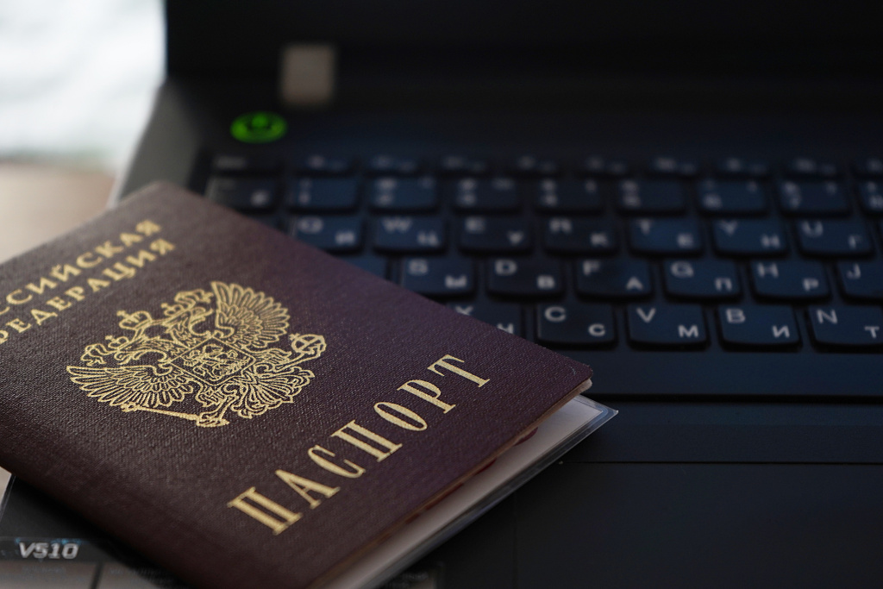
Фото: Анна Быкова, «Вечерняя Москва»
Прокуратурой Центрального административного округа г. Москвы на постоянной основе осуществляется мониторинг информации, характеризующей состояние законности, и контролируется работа в этой части подчиненных прокуратур.
Не реже раза в квартал, по окончании соответствующего отчетного периода, прокуратурой округа запрашивается информация в ГКУ г. Москвы «Центр занятости населения» о работодателях, допускающих нарушения, в связи с чем принимаются меры прокурорского реагирования.
Так, прокуратурой округа в текущем году активно проводились проверки в отношении работодателей в части соблюдения ими требований в сфере занятости и квотирования рабочих мест. Работодателям, зарегистрированным на территории округа, внесены представления об устранении нарушений законодательства о занятости молодежи и инвалидов, которые рассмотрены в установленном порядке. Размер компенсационной стоимости рабочих мест для молодежи, погашенной работодателями в ходе рассмотрения представлений прокуратуры округа, составил свыше 15 млн. руб.

Адрес страницы: http://krasnoselsky.mos.ru/the-prosecutor-explains/detail/12443703.html
Управа Красносельского района города Москвы

